# 地表水

## 数据审核

### 监测数据审核

1. 数据类型，怎么会显示“6”；

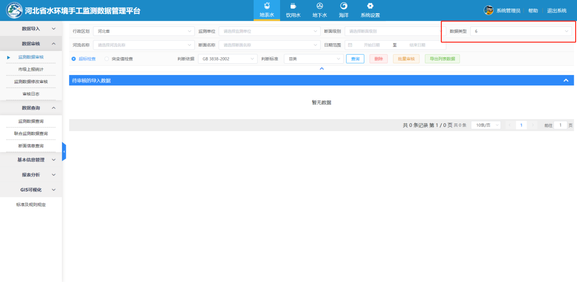

## 基本信息管理

### 水质断面信息

1. 删除了2022年的“东-西樊屯桥”断面信息，在新增点击保存系统无反应；

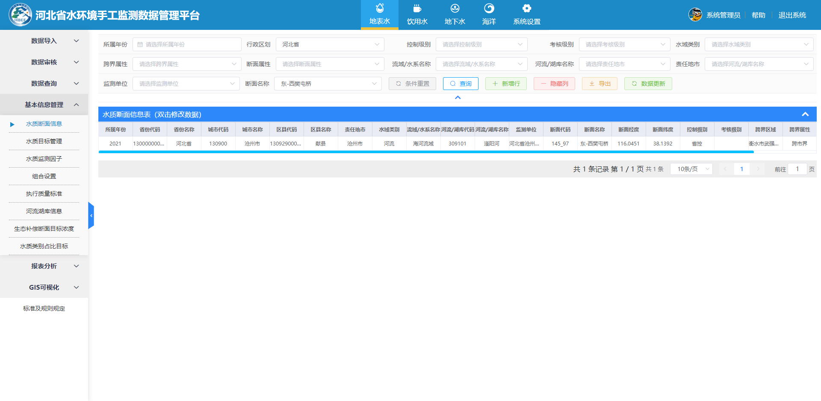

1. 查询条件，责任地市，下拉框默认显示的信息改为“请选择责任地市”；
2. 查询条件，责任地市，下拉框中的地市信息无法选择；无法按责任地市查询断面；

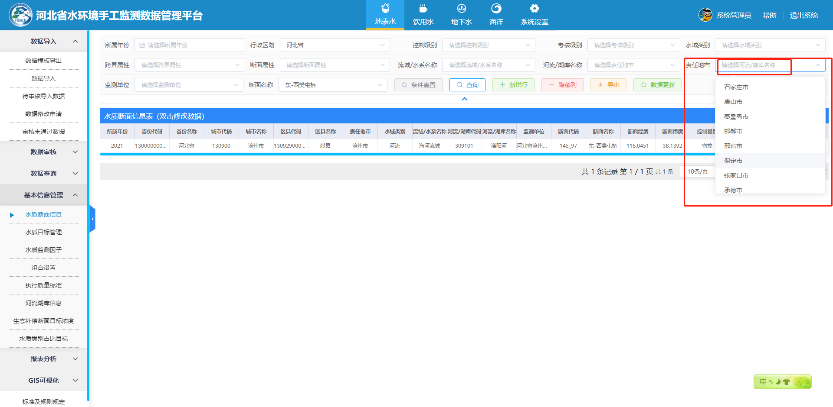

1. 新增断面信息，在“行政区划”后面增加“责任地市”下拉框，单选，包括河北省的14个地市。

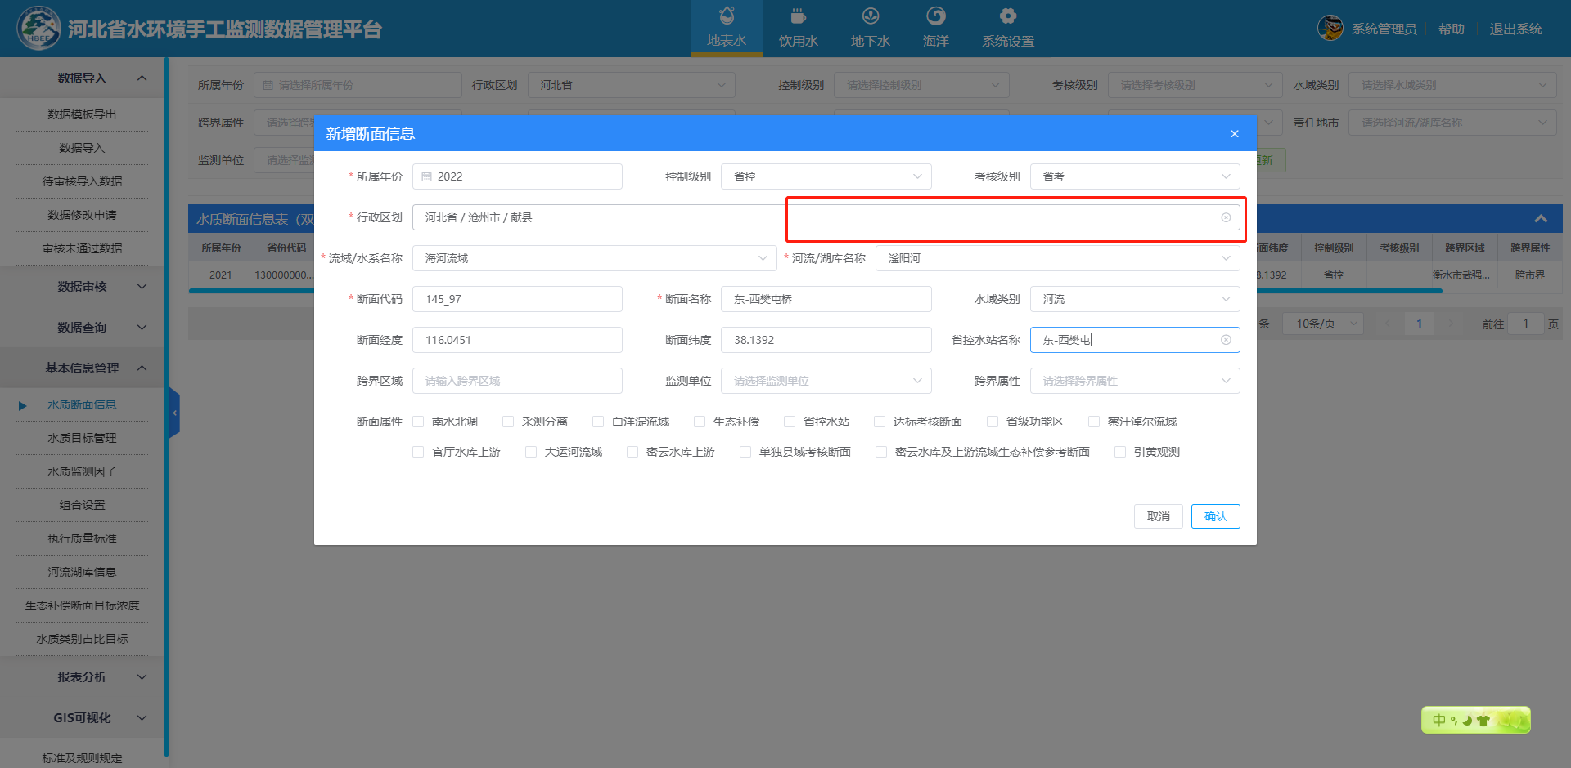

1. 修改断面信息，在“行政区划”后面增加“责任地市”下拉框，单选，包括河北省的14个地市。

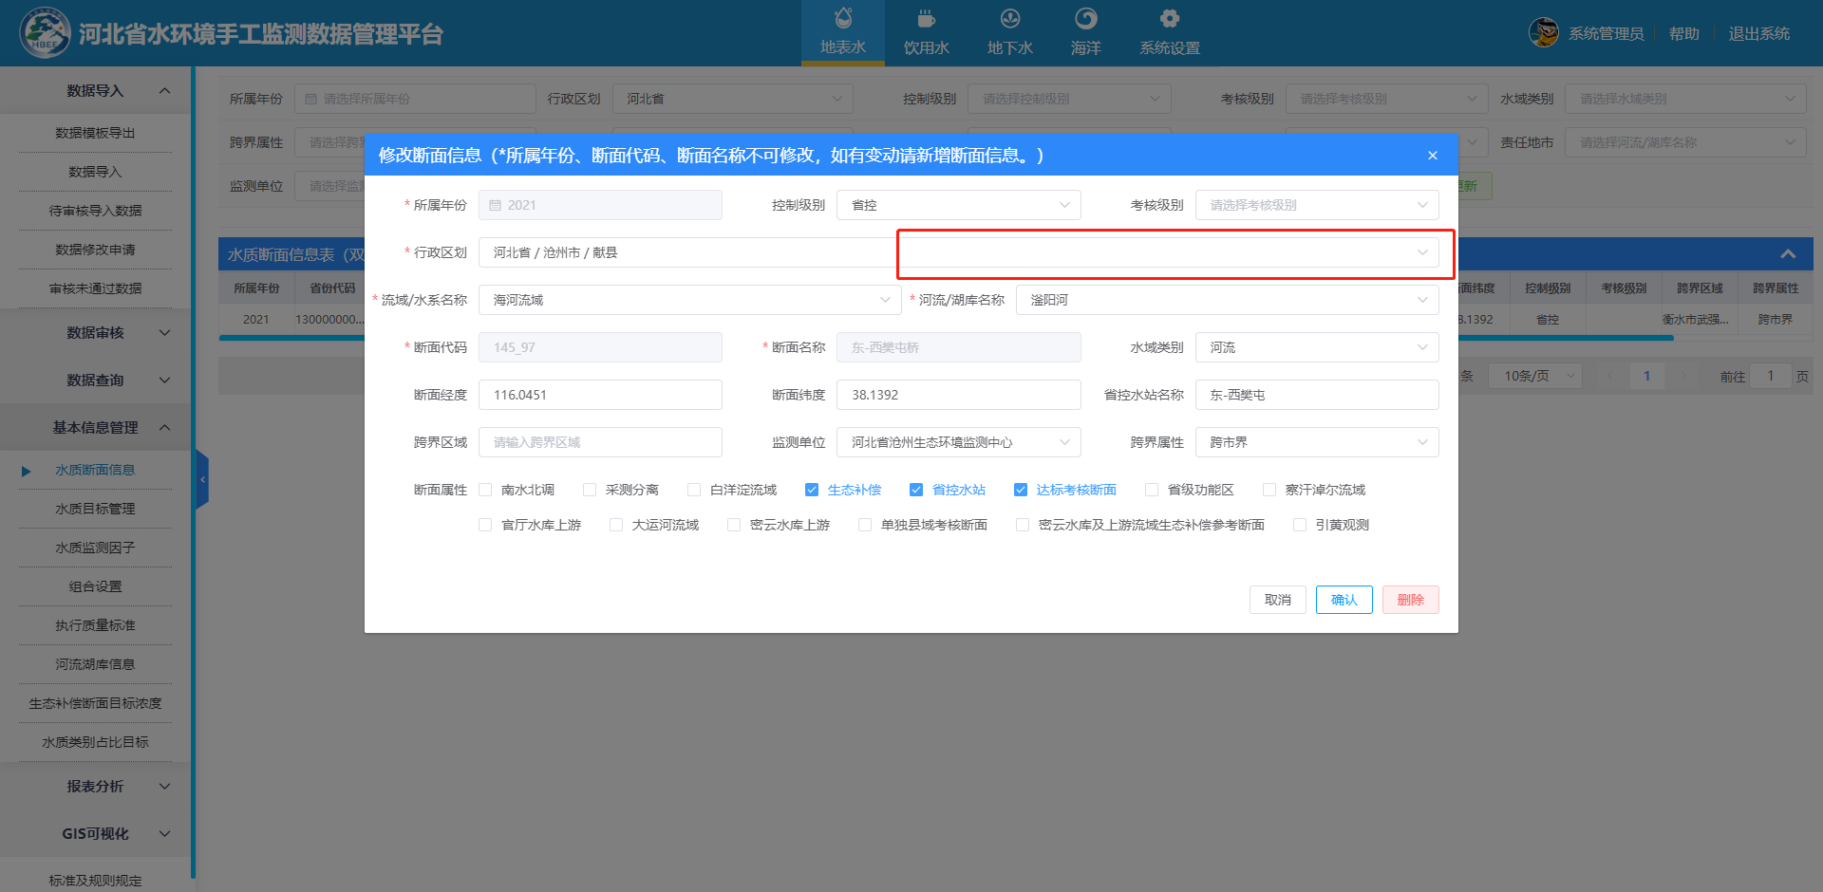

1. 修改断面信息，跨界断面信息未显示，但列表中有显示；

